/////////////////////////////////////////////////////////////////////////////////////////////////////////////////////
9.03.2018

Europese Vaccinatieweek in Vlaanderen (23-29 april 2018): Ver weg of dichtbij op reis? Laat je liever vaccineren.

/////////////////////////////////////////////////////////////////////////////////////////////////////////////////////

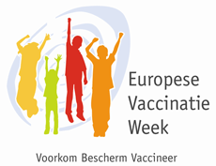
Reisplannen? Vaccinaties zijn altijd belangrijk, of je nu een exotische reis maakt, een citytrip in Europa boekt of een lang weekend de natuur induikt in buurlanden. De Europese Vaccinatieweek focust dit jaar in Vlaanderen op de dicht(er)bij-vakanties. Jongvolwassenen (18-30) die de wereld intrekken – voor plezier, studies of werk – beschermen zich beter met een prikje voor vertrek. Zo vermijd je dat je in het buitenland ziek wordt. En breng je ook geen ziektes als souvenir mee naar huis.

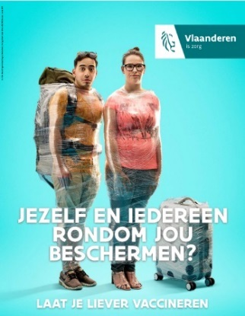
Dicht(er)bij op reis? Denk aan je vaccinaties.

Wie op reis gaat naar (sub)tropische landen, denkt er vaak wel aan om gezondheidsadvies in te winnen bij zijn huisarts. Maar ook voor minder verre reizen kan het belangrijk zijn om na te gaan of er bepaalde gezondheidsrisico’s op je bestemming zijn. Veel jongvolwassenen zetten bijvoorbeeld een stapje in de wereld in functie van studentenuitwisselingen, een stage of tijdelijke tewerkstelling, of een bezoek aan familie of vrienden. Ook in die situaties ga je best eens na of bepaalde (extra) vaccinaties aanbevolen zijn.

Vaccinaties tegen mazelen, hepatitis A en tekenencefalitis.

Mazelen komt in Vlaanderen niet zo vaak meer voor, maar in landen als Roemenië, Italië en Frankrijk duikt de ziekte nog frequent op. Dat kan gevaarlijk zijn als je niet gevaccineerd bent. Want mazelen kan ernstige complicaties geven, zoals longontsteking of een acute hersenontsteking. Check daarom voor vertrek of je wel twee vaccinaties gekregen hebt tegen mazelen, bof en rubella. Dan pas ben je optimaal beschermd.

Trek je naar Turkije, Noord-Afrika of Oost-Europa, dan bescherm je je best tegen hepatitis A. Hepatitis A kan doorgegeven worden wanneer voedsel onhygiënisch bereid wordt. Denk er aan dat water om groenten en fruit te spoelen in die gebieden ook niet altijd zuiver is. Als je vóór je reis al minstens één vaccinatie gekregen hebt, is de kans klein dat je tijdens de reis of bij thuiskomst hepatitis A (geelzucht) krijgt. 2 prikjes beschermen je levenslang en besparen je een hoop ellende en zo besmet je ook je omgeving niet wanneer je terug bent. Vaccineren doe je dus zowel voor jezelf als voor je omgeving en de maatschappij.

Een lang weekend of een weekje erop uit om te gaan wandelen in de natuur of in de bergen? Pas dan op voor teken. Teken kunnen niet alleen de ziekte van Lyme veroorzaken (waar geen vaccin tegen bestaat), maar kunnen ook een virus verspreiden dat hersen- en hersenvliesontsteking kan geven, teken-encefalitis (tick borne encephalitis - TBE). Voorlopig komt de ziekte nog niet voor in België, maar wel in Duitsland en de Alpen. Blijf gezond tijdens en na je natuuruitstap door je te laten vaccineren tegen die ziekte. Best krijg je 2 prikjes vóór je vertrekt. Dat volstaat om je te beschermen tegen de ziekte. De vaccinatie kun je dan vervolledigen na de reis met een derde vaccinatie. Na een tocht in de natuur controleer je ook best of er geen teken zich op je huid vastgebeten hebben. Is dat wel het geval, verwijder ze dan zo snel mogelijk met een speciaal pincetje.

Eens je volledig gevaccineerd bent tegen mazelen en hepatitis A, ben je voor het leven beschermd en hoef je die inentingen dus niet te herhalen. Voor blijvende bescherming tegen tekenencefalitis is later wel een herhalingsinenting nodig.

Check je vaccinaties!

Als je twijfelt of je alle nodige vaccinaties in het verleden gekregen hebt, kun je dat eerst zelf online checken via de Patient HealthViewer. Via die toepassing van de mutualiteiten kan je je vaccinatiegegevens raadplegen, voor zover ze in Vaccinnet werden geregistreerd. Vind je daar geen info, vraag het dan aan je huisarts en ga na of een inhaalvaccinatie aanbevolen is.

Meer info
www.vaccinatieweek.be

